黑猫电子招标采购交易平台操作手册
供应商注册、登录

景德镇黑猫咨询有限公司
2023年9月
目录
1黑猫电子招标采购交易平台网站介绍 3
1.1网站栏目 3
1.2用户注册 4
1.2.1用户注册 4
1.2.2供应商注册注意事项 16
1.3用户登录 16
1.3.1登录方式 16
1.4技术支持 18

1黑猫电子招标采购交易平台网站介绍
推荐网络浏览器：
Google Chrome(谷歌浏览器)、Internet Explorer 11（IE 11浏览器）

1.1网站栏目
网站（http://app.hmjtztb.com/）为本平台的一个组成部分，主要功能有用户注册和登录、查看公告信息、了解信用管理等。其界面如下图所示：

主要功能介绍如下：
网页导航栏：用于不同网站栏目之间的网页导航包含：网站首页、公告信息、综合动态、法规中心、信用服务、电子保函、金融服务、办事指南、下载专区、关于我们
用户注册登录区：平台各类人员的注册登录入口包含：用户身份注册、招标人登录、供应商登录、评审专家登录、招标代理机构登录。
新闻公告区：平台发布的一些新闻通知及各类采购公告供查看，包含：平台动态、工程公告、采购公告、服务公告
信用管理：平台发布已经注册过的供应商信息，供所有供应商查看及监督。

1.2用户注册

1.2.1用户注册
- 平台提供有供应商（同投标人，以下统称供应商）外网免费注册； 可访问网站（http://app.hmjtztb.com）直接点击用户身份注册，如下图所示：
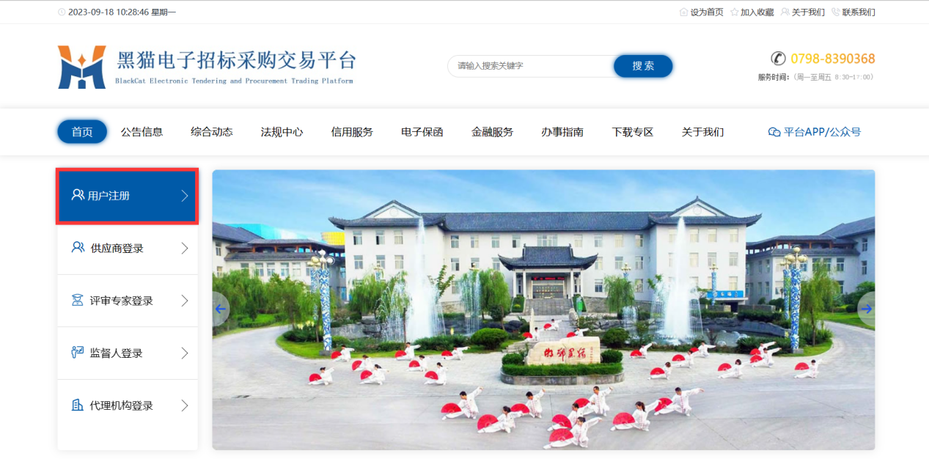
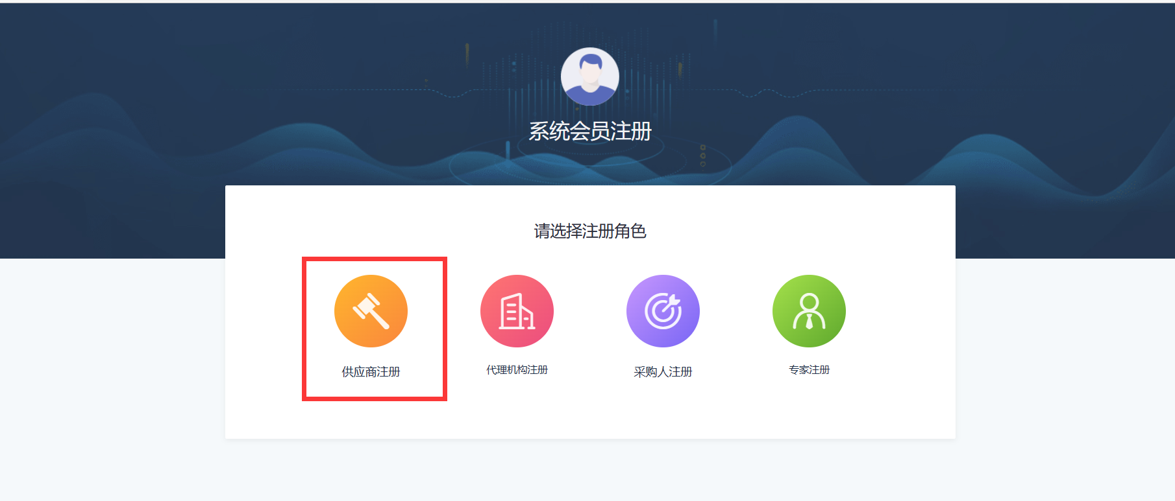
或者在登录首页（http://app.hmjtztb.com:8089/jypt）点击“还没有账号？立即注册”中的“立即注册”，可以打开注册界面。
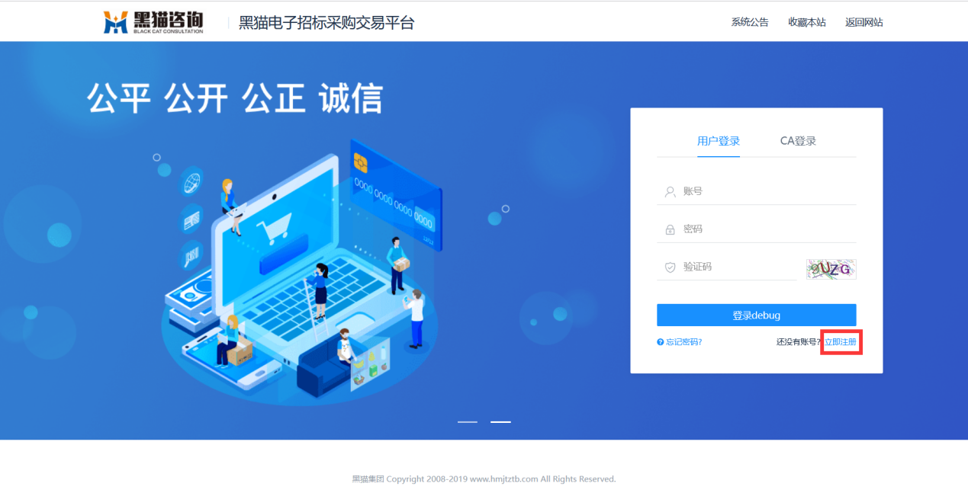
- 供应商注册统一通过网站“用户身份注册”—“境内供应商注册”进行用户注册，注册信息填写完毕后点击注册并下一步。如下图所示：
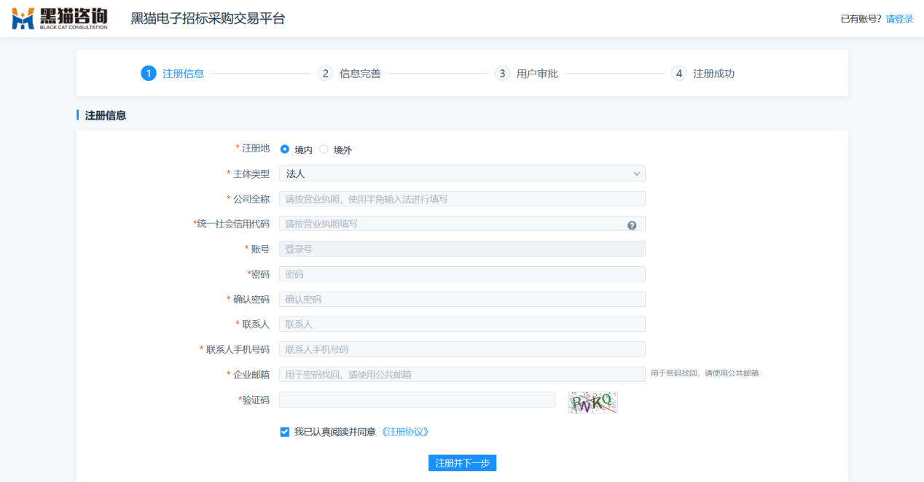
主体类型可以选择“法人”或“自然人”，
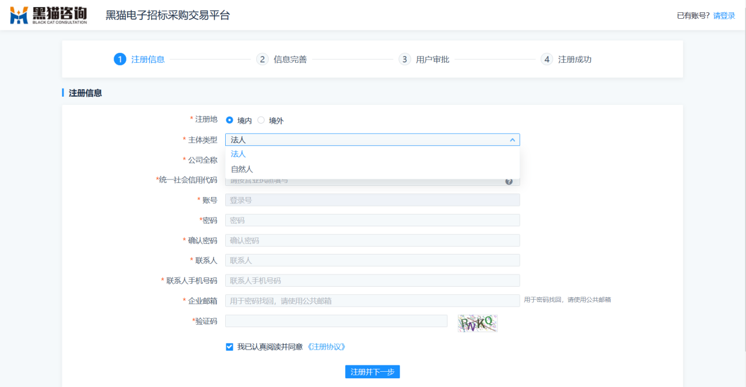
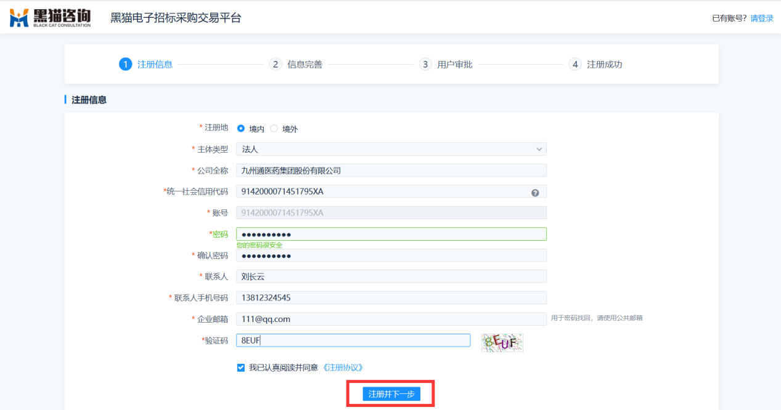
- 登录后开始完善信息，包含基本信息、资质信息、联系人信息、执业人员信息、银行账号、扫描件、业绩信息、获奖信息等，如下图所示：
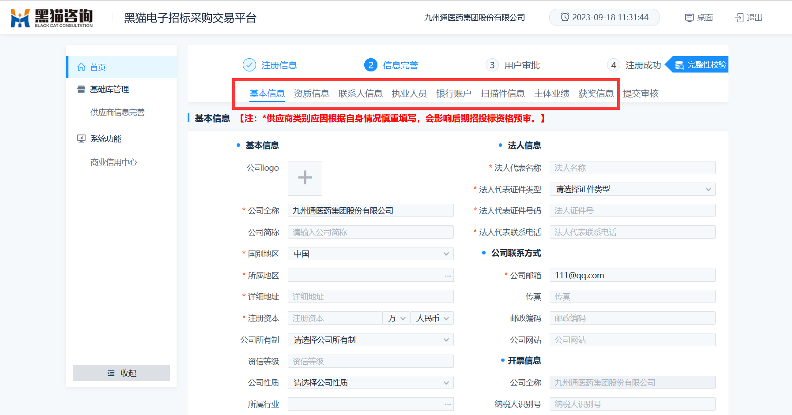
资质信息页面，如下图所示：
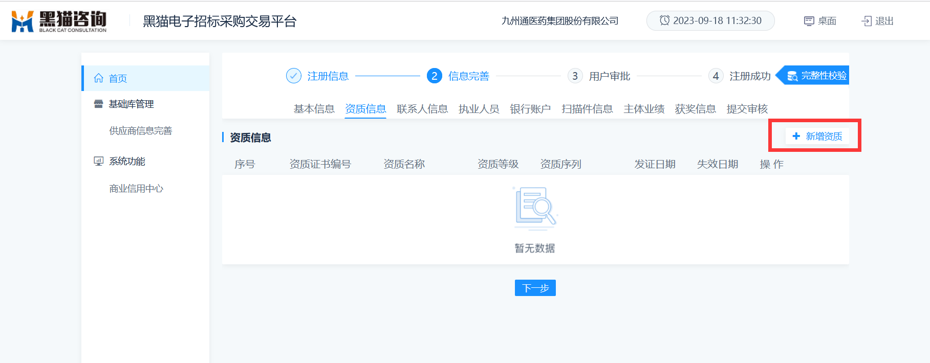
新增资质页面，如下图所示：
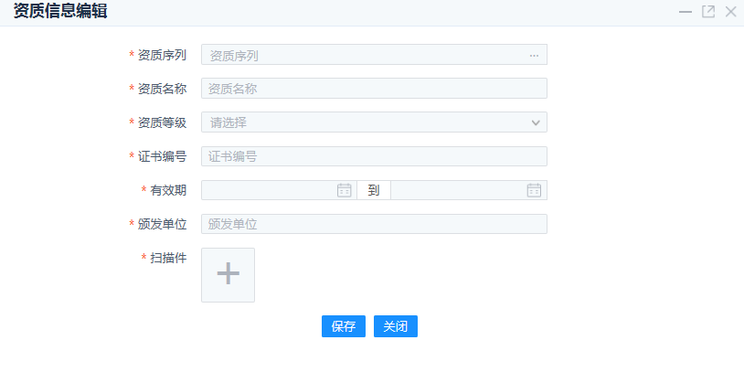
联系人信息页面，如下图所示
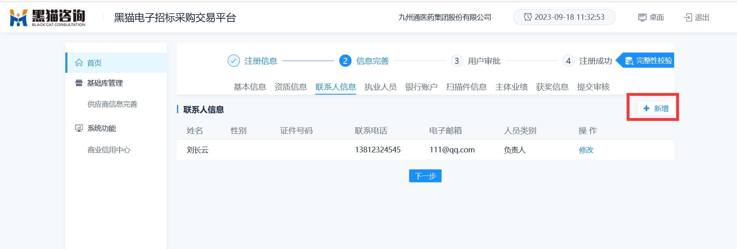
新增联系人信息页面，可以进行修改。如下图所示：
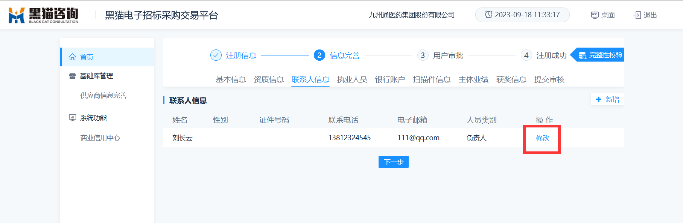
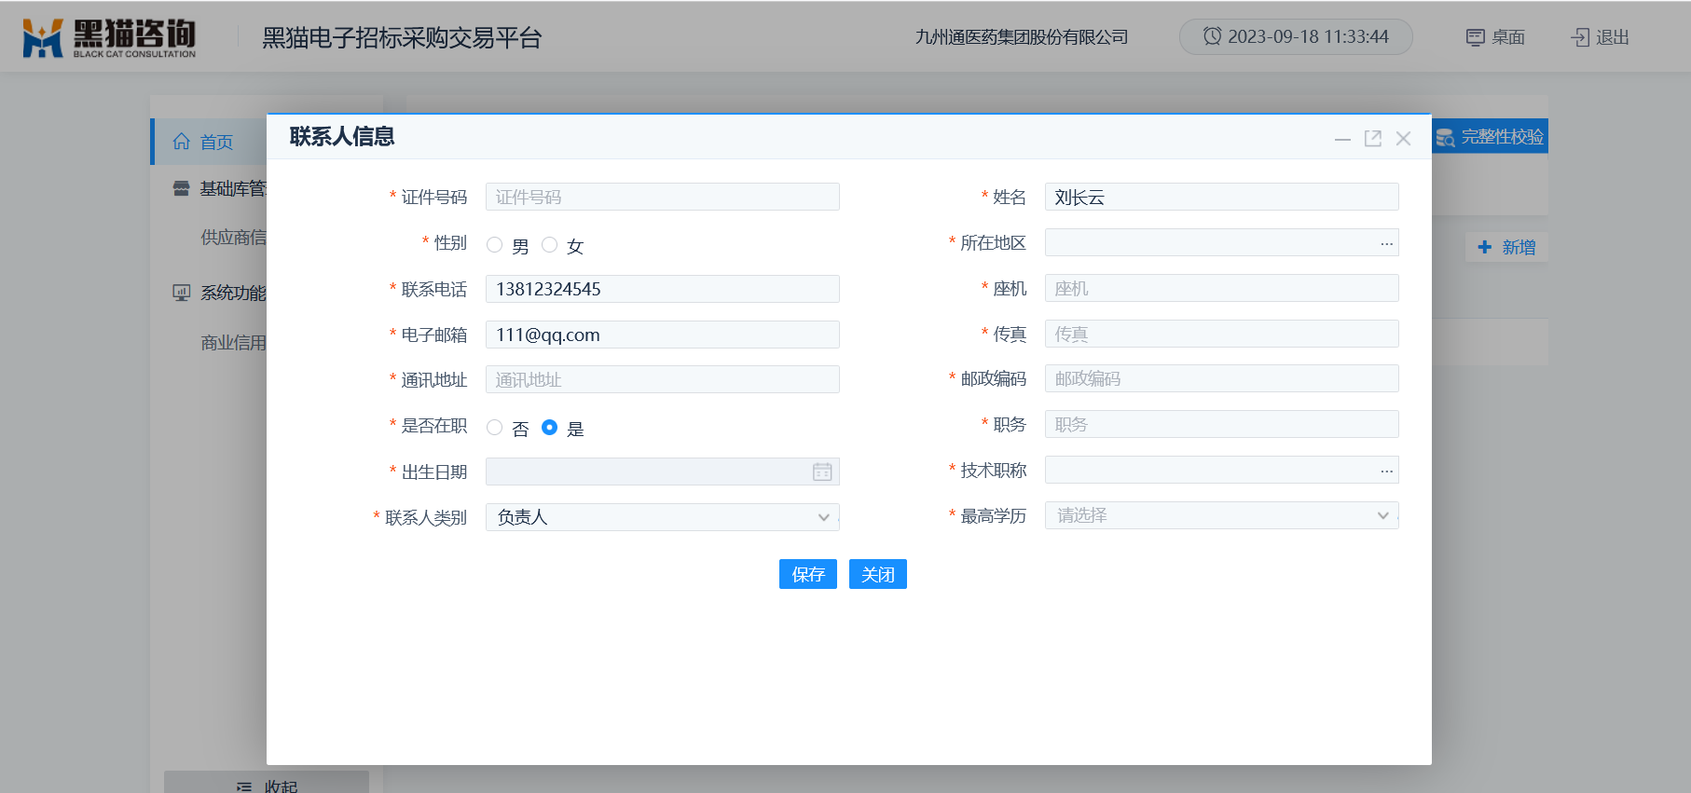
执业人员页面，如下图所示：
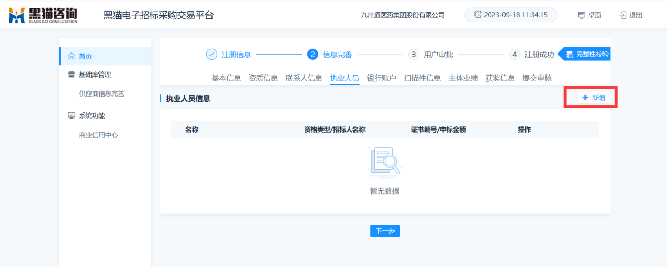
新增执业人员页面，然后再可以进行添加。如下图所示：
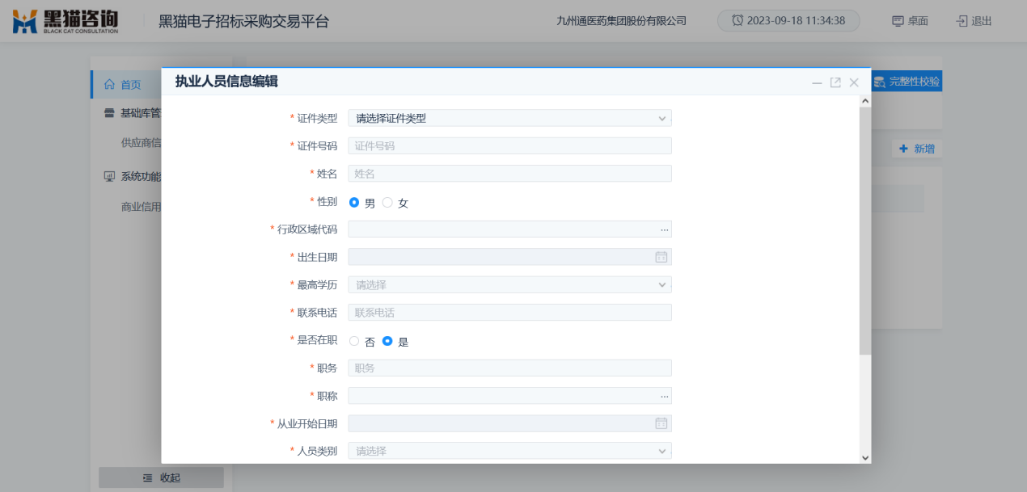
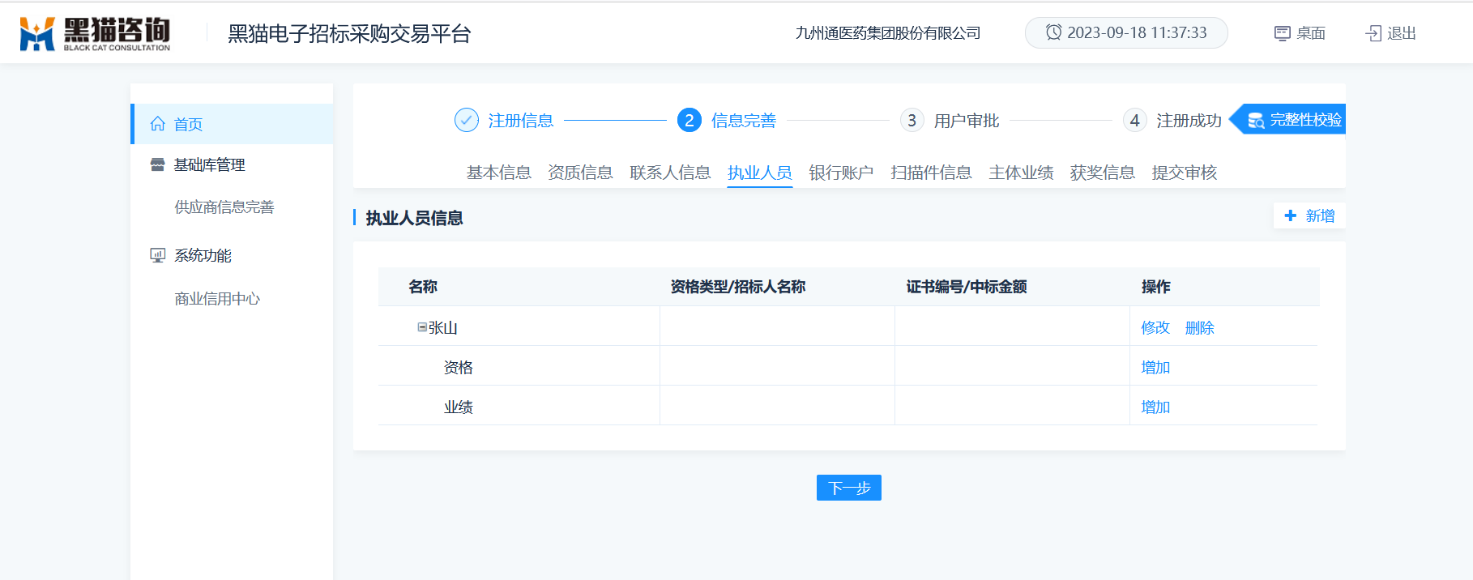
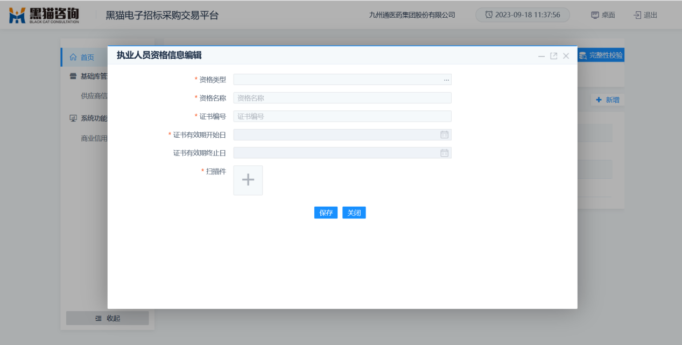
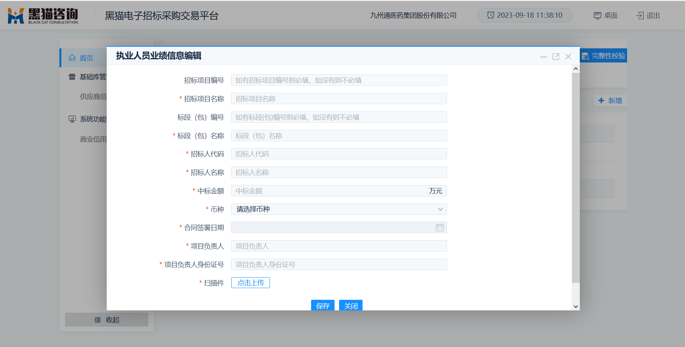
银行账号页面，如下图所示：
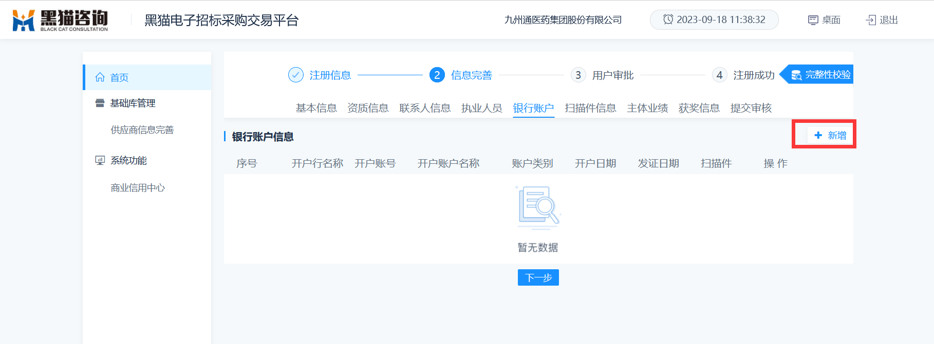
新增银行账号页面，如下图所示：
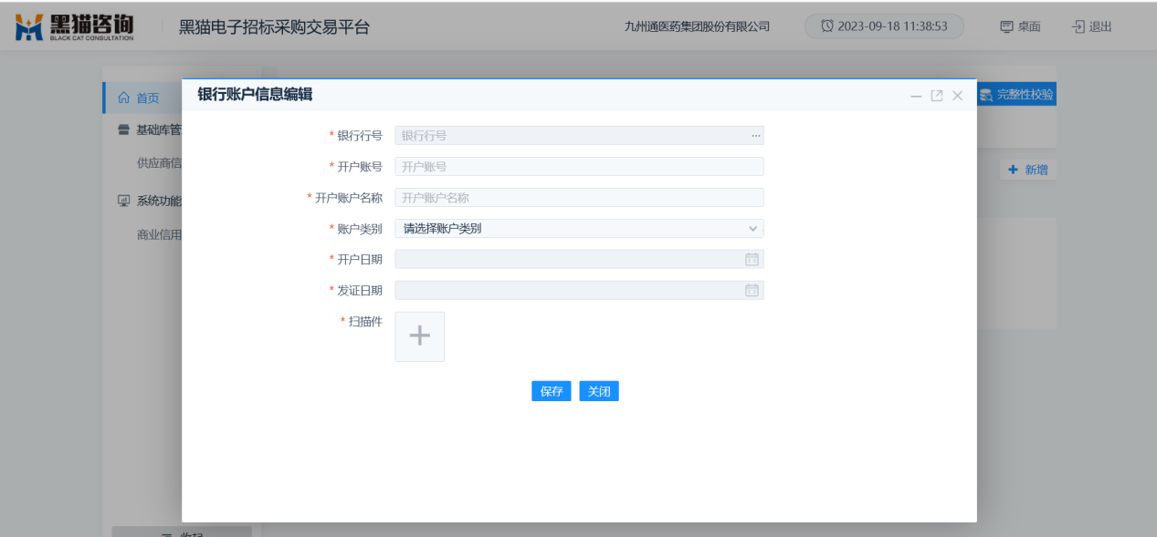

扫描件页面，添加信息后保存并下一步。如下图所示：
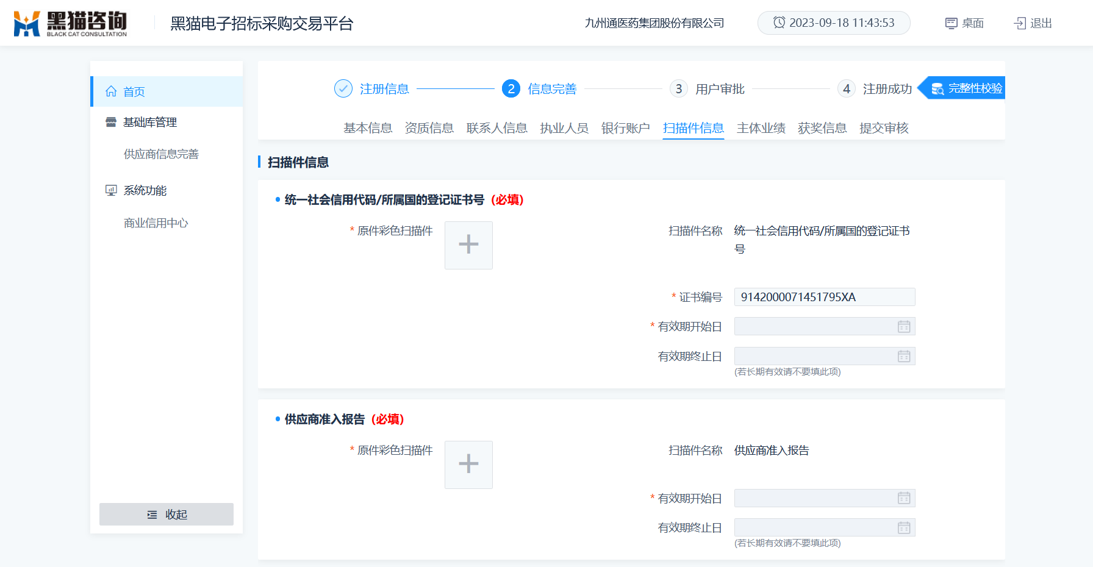
业绩页面，如下图所示：
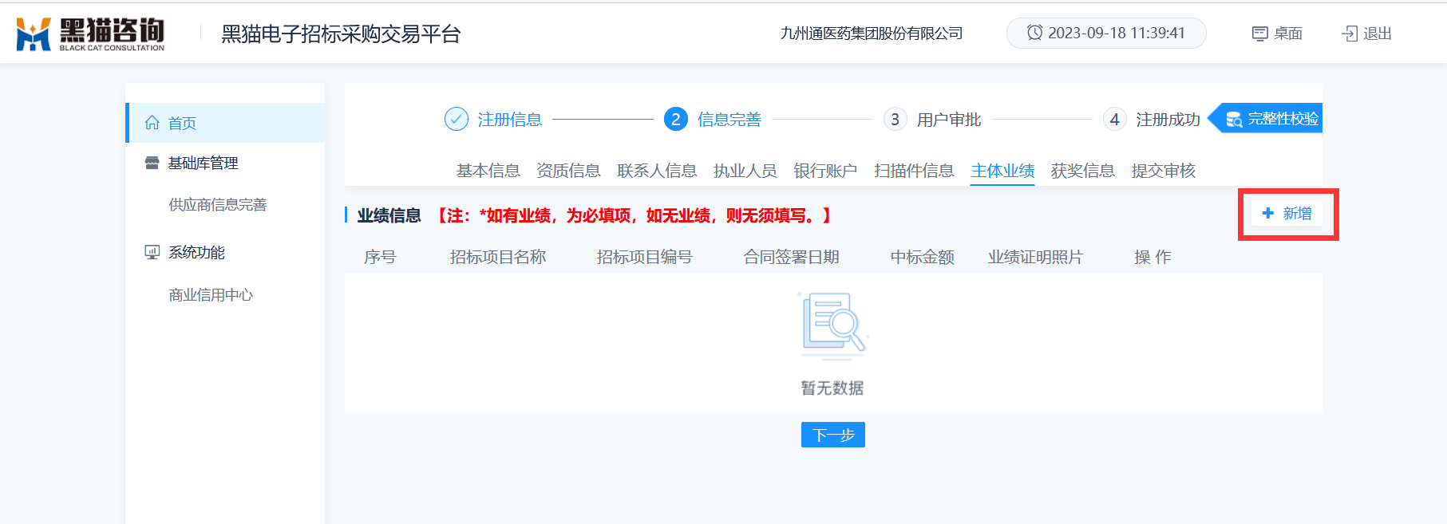
新增业绩页面，如下图所示：
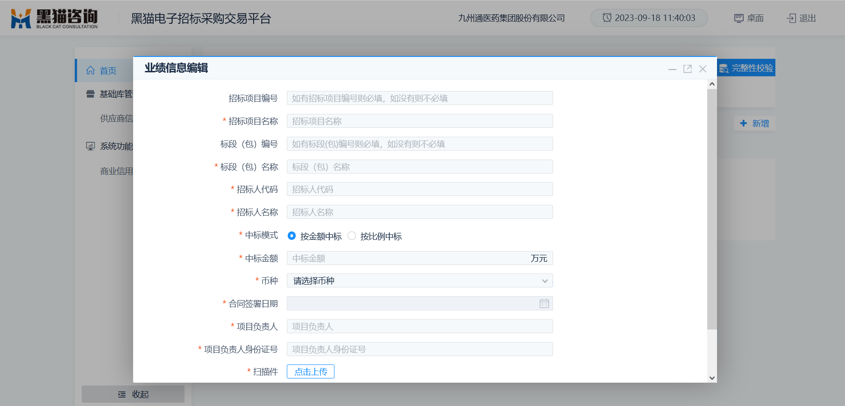
获奖信息页面，如下图所示：
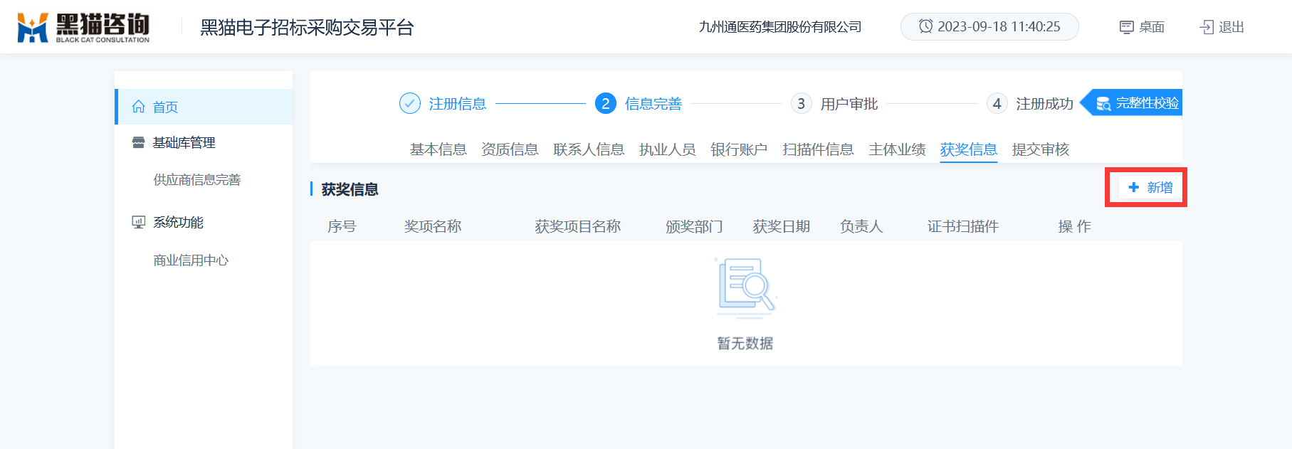
新增获奖信息页面，如下图所示：
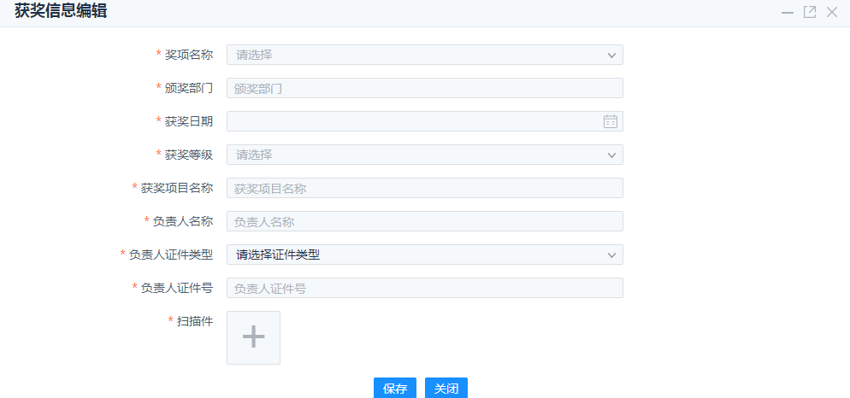
- 所有信息填写完毕后，进入“提交审核”页面，可以添加送审描述。如下图所示：
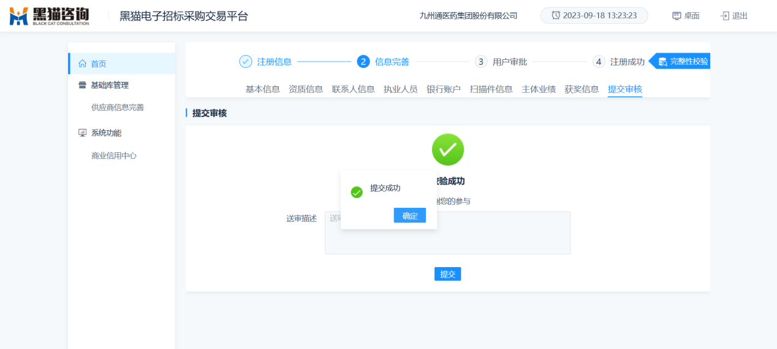
供应商在送审描述一栏中，可以填写送审备注信息，点击“提交”按钮后提交送审。
- 用户审批流程，可以看到信息完善时填写的基本信息，点击审核历史，审核状态显示审核中，可以点击查看按钮。如图所示：
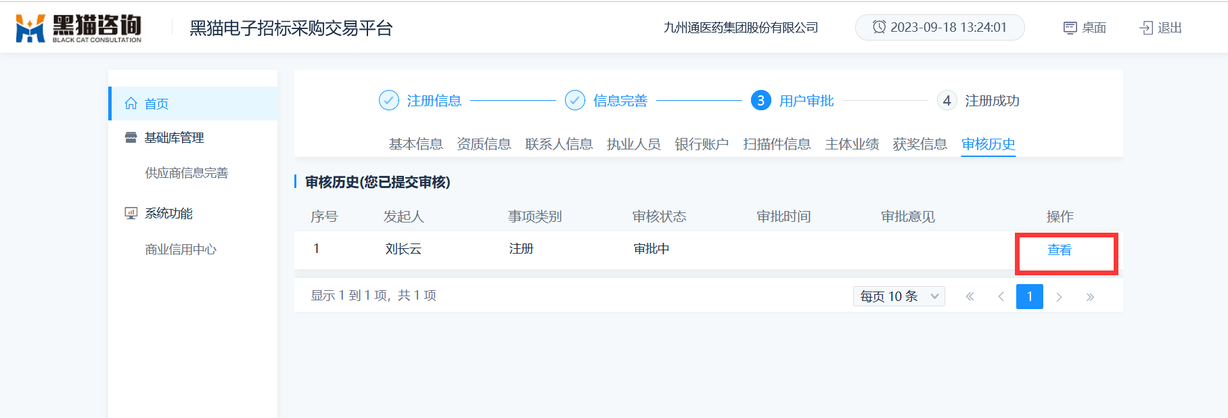
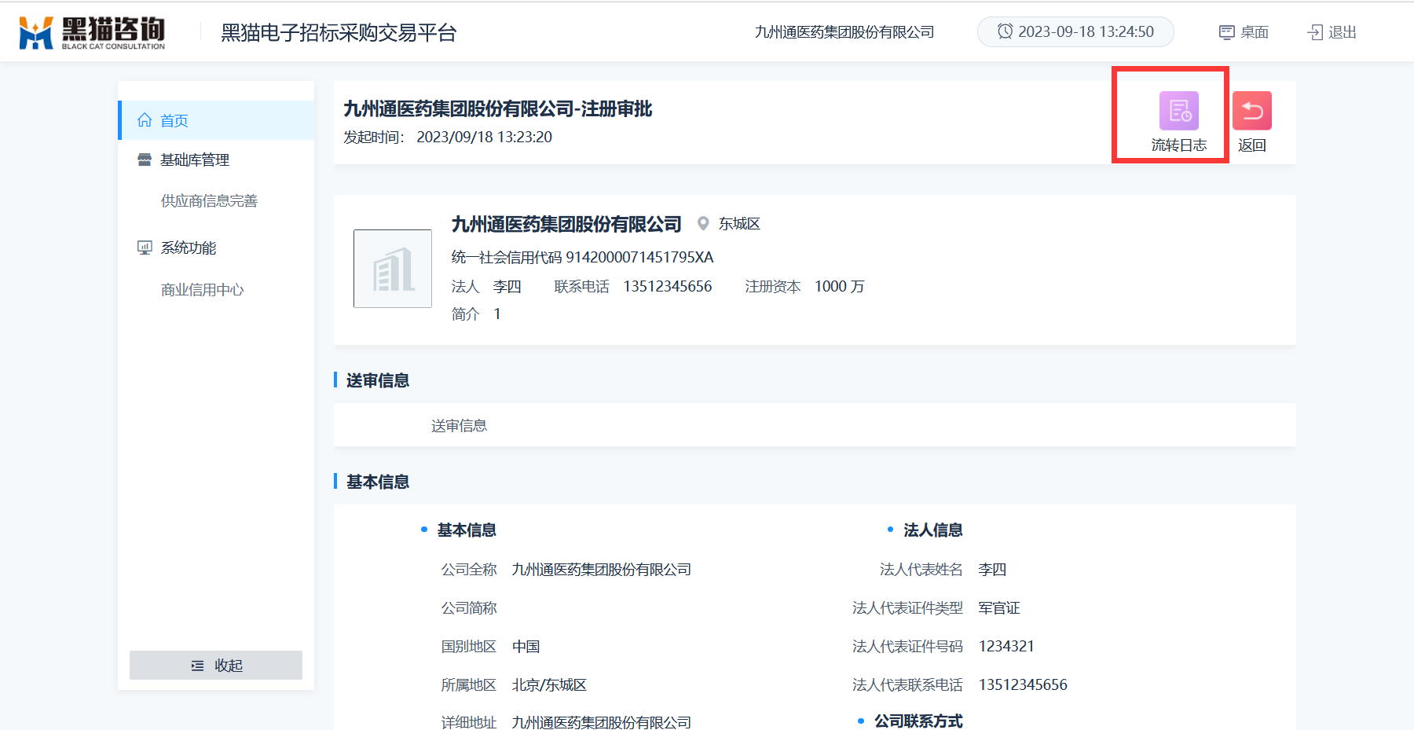
- 日志中可以看到审批的流程，领导审批送审中。如图：
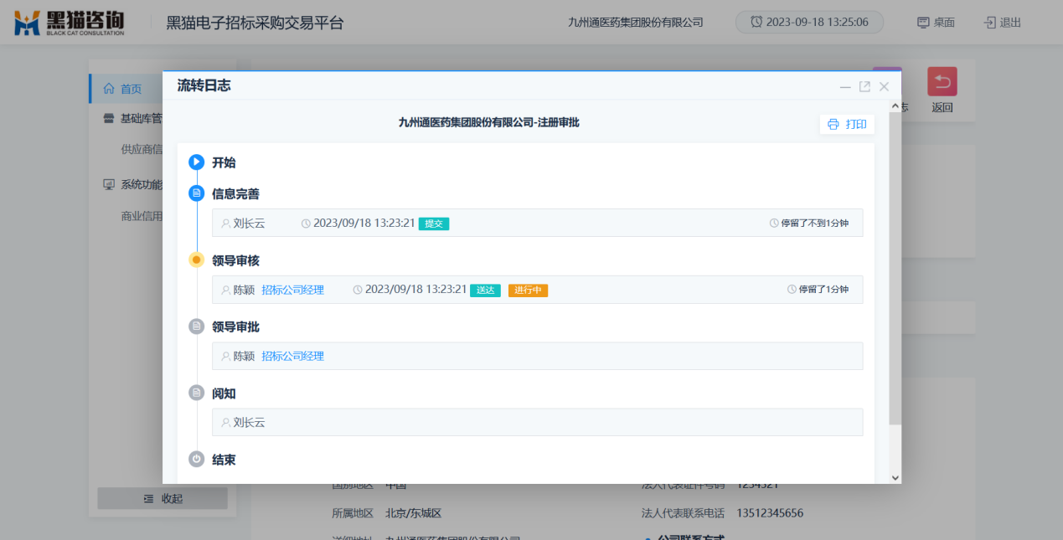
请注意：供应商提交信息后，管理员审核时间为一到两个工作小时，请耐心等待。
审核完成后，如图所示：
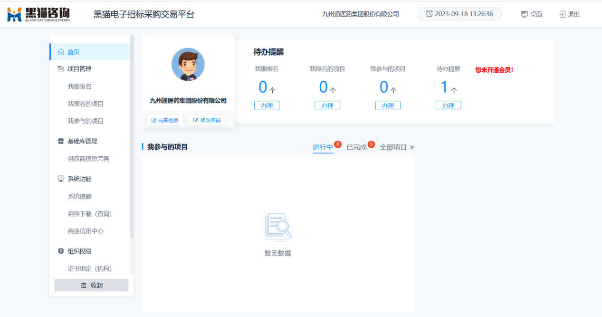

1.2.2供应商注册注意事项
- 供应商外网注册请按照注册过程的提示进行填写信息；
- 供应商外网注册时，法人用户必须提供单位的统一社会信用代码号，并且统一社会信用代码号作为登录系统的登录号（如果是境外单位，则提供“中国境外公司经营活动证明编号”），密码自定义，最少10位；如果是自然人，则请填写姓名和身份证号信息，默认使用身份证号作为登录系统的登录号。
- 供应商外网注册时，法人必须提供单位的营业执照的电子档，并上传系统，作为审核的依据；
- 注册过程中，上传的图片大小不要超过1M，上传的附件大小不要超过5M；

1.3用户登录

1.3.1登录方式
1）在网站（http://app.hmjtztb.com）点击供应商登录。如下图所示：
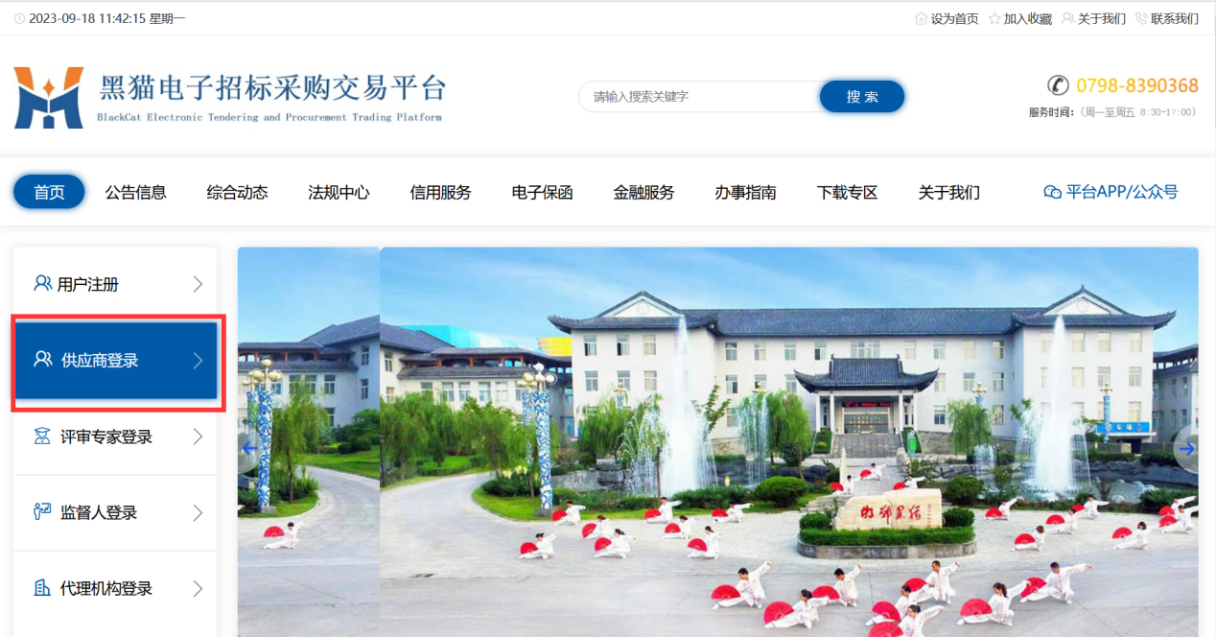
2）登录账号为注册时填写的统一社会信用号(法人)或者身份证号(自然人)密码方式登录。登录界面如下图所示：
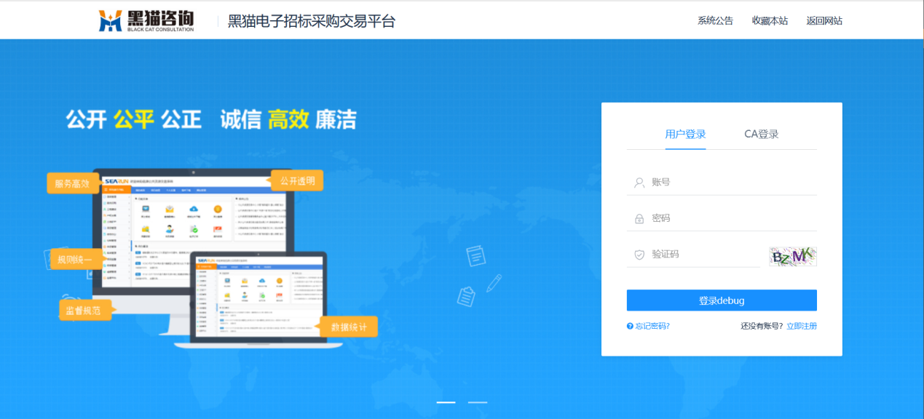
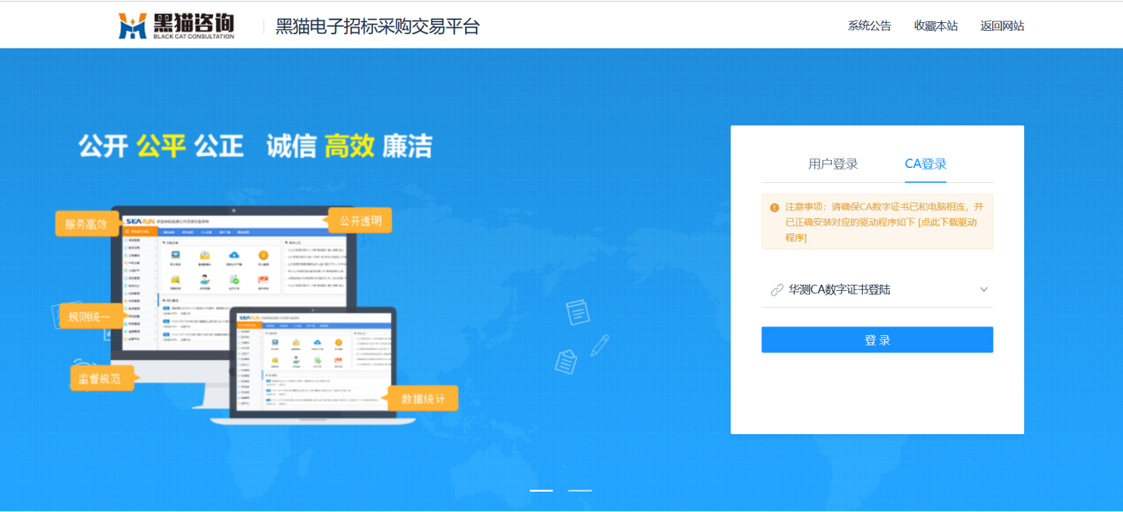

1.4技术支持
联系人：陈程鑫
联系方式：13657089379
qq: 1340502072

